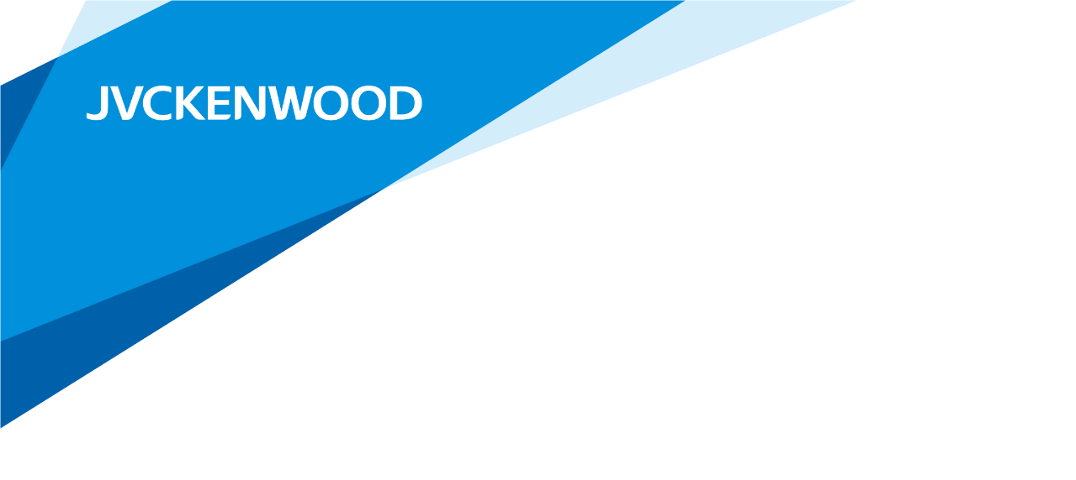

PRESS RELEASE

KENWOOD presenta il nuovo stereo CR-ST500S con ampio display a colori, streaming WiFi e Bluetooth® e radio DAB+
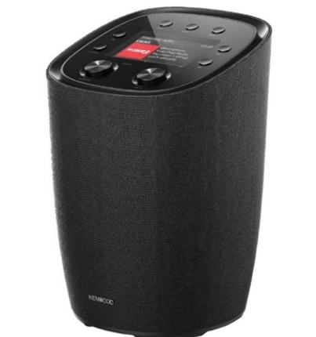

Kenwood ha annunciato il nuovo stereo CR-ST500S ampliando così la sua gamma di Smart Radio. Grazie al suo design sviluppato in verticale, ampio display a colori, radio DAB+ e streaming WiFi e Bluetooth® rappresenta una soluzione All-in-One pronta a ritagliarsi il proprio spazio nel mercato audio.

I tradizionali apparecchi stereo hanno ormai lasciato il posto ai nuovi “intrattenitori digitiali“. È ora possibile ascoltare la musica da innumerevoli sorgenti: radio internet e podcast tramite WLAN, streaming Bluetooth® da smartphone, tablet o PC, nonché i programmi radiofonici digitali delle onde radio.

Anche il nuovo sistema stereo CR-ST500S dello specialista audio giapponese KENWOOD offre tutte queste opzioni di riproduzione, oltre a gratificare la vista grazie al suo design innovativo sviluppato in verticale e al display a colori da ben 10 centimetri. Tutti gli elementi di controllo si trovano sulla parte superiore, leggermente inclinata in avanti. Inoltre, la Smart Radio può essere controllata anche utilizzando il telecomando a infrarossi incluso, o tramite le app per smartphone UNDOK e OKTIV, disponibili gratuitamente sia per Android che per Apple.
Tutti i principali servizi di streaming sono riproducibili dal proprio smartphone o tablet grazie alla connessione Bluetooth® e, in aggiunta, la nuova KENWOOD Smart Radio può connettersi direttamente anche con Spotify Connect, Spotify HiFi e Deezer.

Un potente amplificatore da 30 Watt, due altoparlanti mid-range da 50 mm nella parte anteriore, un subwoofer da 100 mm down fire e un radiatore passivo sul retro che potenzia la riproduzione dei bassi garantiscono un suono eccellente nonostante le dimensioni compatte. L'antenna a stelo compresa nella fornitura garantisce una ricezione senza interferenze dei programmi radio FM e DAB+, che durante il funzionamento può essere rimossa e sostituita con un'antenna esterna collegata via cavo.

La KENWOOD Smart Radio CR-ST500S sarà disponibile presso i rivenditori specializzati da giugno 2024 a un prezzo al pubblico consigliato di € 249,99

Per maggiori informazioni:
Per maggiori informazioni:
JVCKENWOOD Italia SpA
Ufficio Marketing
+39 02 204821

